Ф
ФАБРИКА ШКОЛЬНОЙ ФОРМЫ
ЛИДЕР-ТОРГ
г. Екатеринбург, ул. Шейнкмана, 9, магазин 76
тел:. (343) 287-64-58, 287-64-78 , моб.: 8-950-65-167-88
www.lider-torg.com
КОЛЛЕКЦИЯ ДЛЯ ДЕВОЧЕК 1 - 4 КЛАСС 2022 ГОД
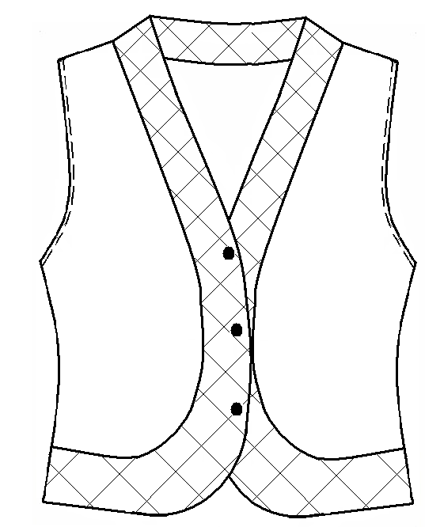 |  |  | Жилет  Модель: Кети-2  Ткань:  45% шерсть, 55% пэф  Подклад: вискоза  Размеры:  116-56 по 158-80  Цвета:  бордо, синий, серый.  Розница: 2100 руб.  Предзаказ: 1900 руб. |  |  | 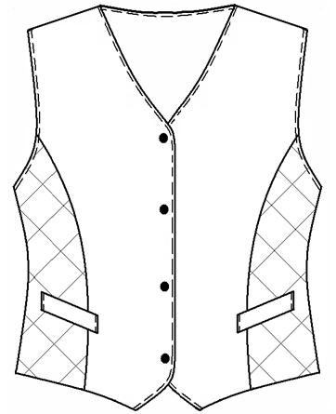 |  | Жилет  Модель: Тори-2  Ткань:  45% шерсть, 55% пэф  Подклад: вискоза  Размеры:  116-56 по 158-80  Цвета:  бордо, синий, серый.  Розница: 2100 руб.  Предзаказ: 1900 руб.
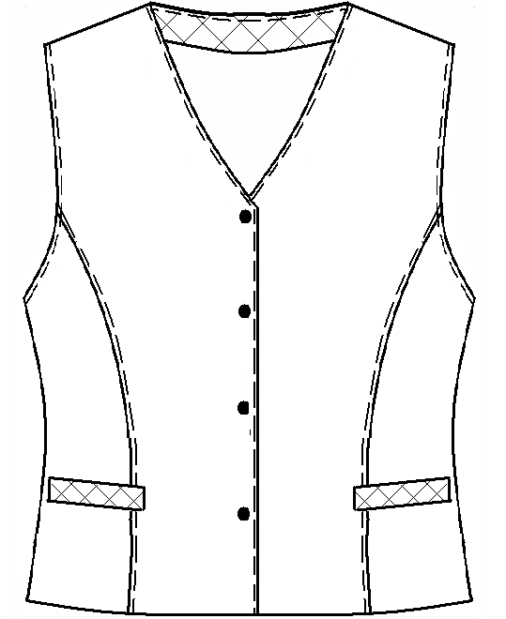 |  |  | Жилет  Модель: Бетти-1  Ткань:  45% шерсть, 55% пэф  Подклад: вискоза  Размеры:  116-56 по 158-80  Цвета:  бордо, синий, серый,  Розница: 2100 руб. Предзаказ: 1900 руб. |  |  | 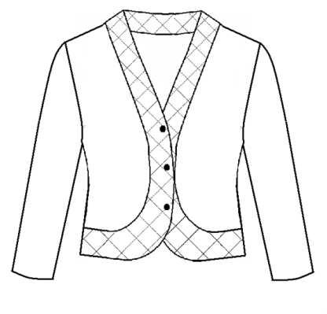 |  | Жакет  Модель: Вета-2  Ткань:  45% шерсть, 55% пэф  Подклад: вискоза  Размеры:  116-56 по 158-80  Цвета:  бордо, синий, серый,  Розница: 3000 руб. Предзаказ: 2800 руб.
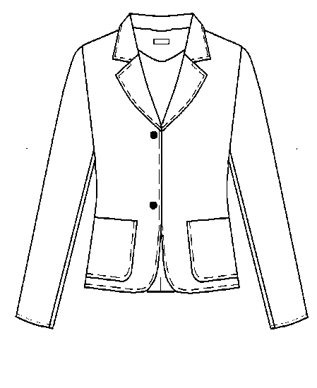 |  |  | 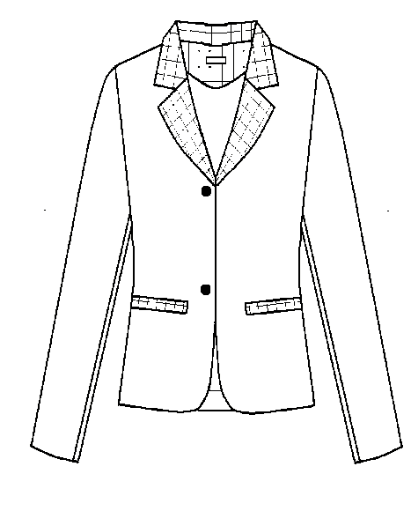  Жакет  Модель: Тина-1  Ткань:  45% шерсть, 55% пэф  Подклад: вискоза  Размеры:  116-56 по 158-80  Цвета:  бордо, синий, серый,  Розница: 3000 руб.  Предзаказ: 2800 руб. |  |  |  |  | Жакет  Модель: Дана-2  Ткань:  45% шерсть, 55% пэф  Подклад: вискоза  Размеры:  116-56 по 158-80  Цвета:  бордо, синий, серый,  Розница: 3000 руб.  Предзаказ: 2800 руб.
г. Екатеринбург, ул. Шейнкмана, 9, магазин 76 тел:. (343) 287-64-58, 287-64-78 , моб.: 8-950-65-167-88
www.lider-torg.com
КОЛЛЕКЦИЯ ДЛЯ ДЕВОЧЕК С 1 - 4 КЛАСС 2022 ГОД
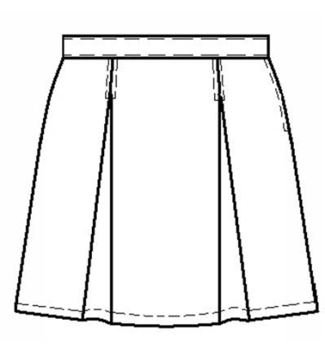 |  | Юбка  Модель: Нита-1  Ткань:  45% шерсть, 55% пэф  Подклад: вискоза  Размеры:  116-56 по 158-80  Цвета:  бордо, синий, серый,  Розница: 2100 руб.  Предзаказ: 1900 руб. |  |  | 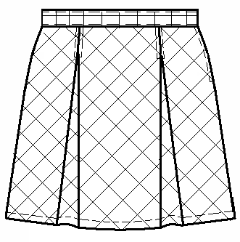 |  |  | Юбка  Модель: Нита-2  Ткань:  45% шерсть, 55% пэф  Подклад: вискоза  Размеры:  116-56 по 158-80  Цвета:  бордо, синий, серый,  Розница: 2100 руб.  Предзаказ: 1900 руб.
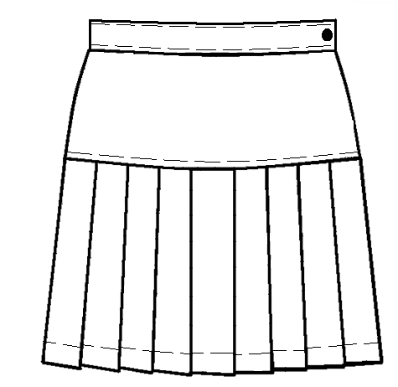 |  | Юбка  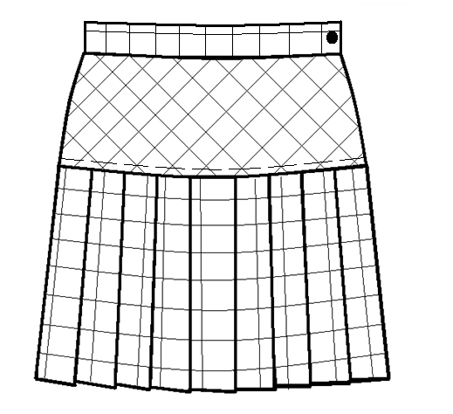  Модель: Хлоя-1  Ткань:  45% шерсть, 55% пэф  Подклад: вискоза  Размеры:  116-56 по 158-80  Цвета:  бордо, синий, серый,  Розница: 2100 руб.  Предзаказ: 1900 руб. |  |  |  |  |  | Юбка  Модель: Хлоя-2  Ткань:  45% шерсть, 55% пэф  Подклад: вискоза  Размеры:  116-56 по 158-80  Цвета:  бордо, синий, серый,  Розница: 2100 руб.  Предзаказ: 1900 руб.
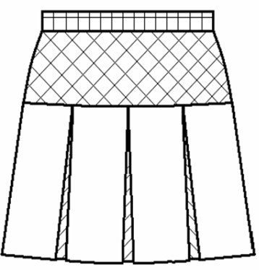 |  | Юбка  Модель: Аглая-2  Ткань:  45% шерсть, 55% пэф  Подклад:вискоза  Размеры:  116-56 по 158-80  Цвета:  бордо, синий, серый,  Розница: 2100 руб.  Предзаказ: 1900 руб. |  |  | 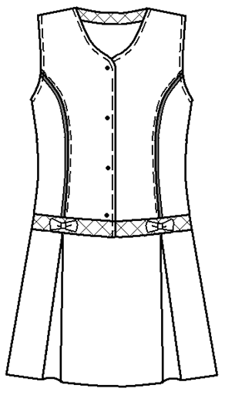 |  |  | Сарафан  Модель: Мери-1  Ткань:  45% шерсть, 55% пэф  Размеры:  116-56 по 158-80  Цвета:  бордо, синий, серый,  Розница: 2600 руб.  Предзаказ: 2400 руб.
г. Екатеринбург, ул. Шейнкмана, 9, магазин 76 тел:. (343) 287-64-58, 287-64-78 , моб.: 8-950-65-167-88
www.lider-torg.com
КОЛЛЕКЦИЯ ДЛЯ ДЕВОЧЕК 1 - 4 КЛАСС 2022 ГОД
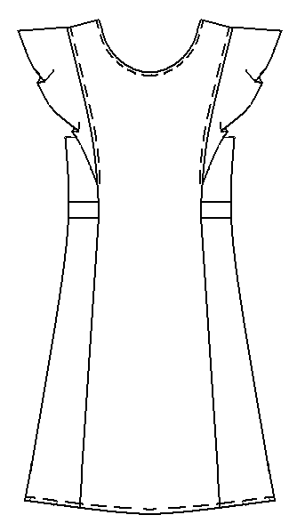 | Сарафан  Модель: Лита-1  Ткань:  45% шерсть, 55% пэф  Размеры:  116-56 по 158-80  Цвета:  бордо, синий, серый,  Розница: 2600 руб.  Предзаказ: 2400 руб. |  |  |  | 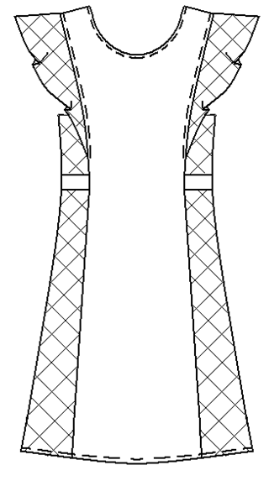 |  |  | Сарафан  Модель: Лита-2  Ткань:  45% шерсть, 55% пэф  Размеры:  116-56 по 158-80  Цвета:  бордо, синий, серый,  Розница: 2600 руб.  Предзаказ: 2400 руб.
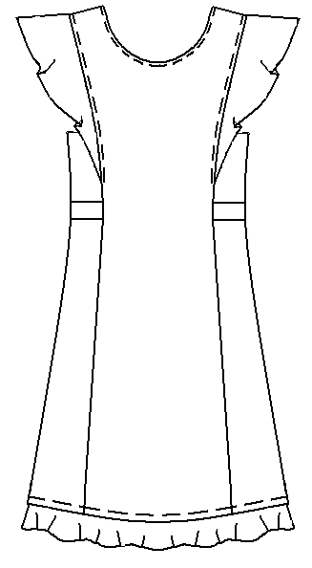 | Сарафан  Модель: Фифа-1  Ткань:  45% шерсть, 55% пэф  Размеры:  116-56 по 158-80  Цвета:  бордо, синий, серый,  Розница: 2600 руб.  Предзаказ: 2400 руб. |  |  |  | 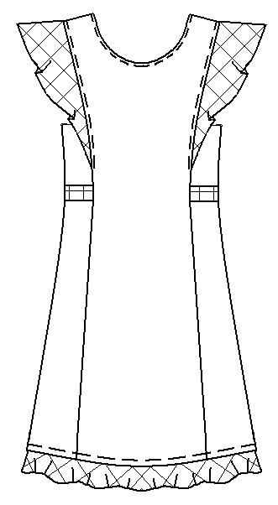 |  |  | Сарафан  Модель: Фифа-2  Ткань:  45% шерсть, 55% пэф  Размеры:  116-56 по 158-80  Цвета:  бордо, синий, серый,  Розница: 2600 руб.  Предзаказ: 2400 руб.
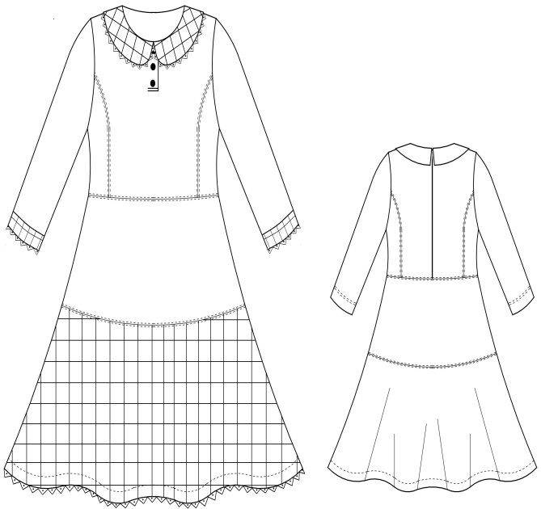 | Платье  Модель: Мишель-2  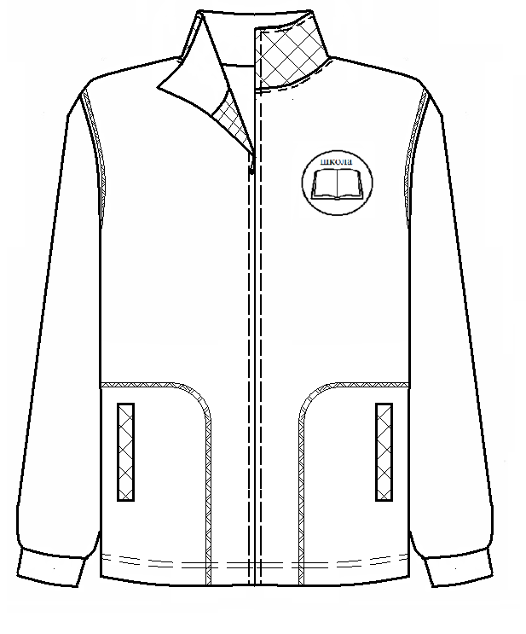  Ткань: Трикотаж  70% вискоза  20% полиэстер  10 % эластан  Отделка  45% шерсть, 55% пэф  Размеры:  116-56 по 158-80  Цвета:  бордо, синий, серый,  Розница: 3500 руб. |  |  |  | 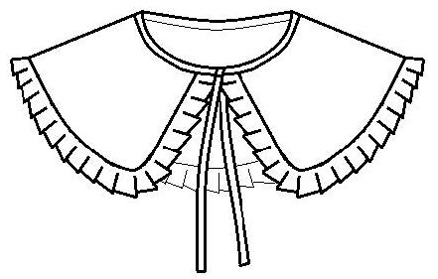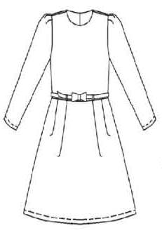 |  |  | Платье  Модель: Элис  Ткань: Трикотаж  70% вискоза  20% полиэстер  10 % эластан  В комплект входит:  Воротнк белый, ремешок  Размеры:  116-56 по 158-80  Цвета:  бордо, синий, серый,  Розница: 3300 руб.  Предзаказ:3100 руб.
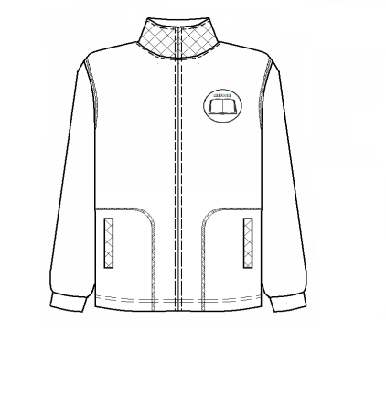 |  |  |  | Куртка флисовая  Модель: Теди  Ткань: флис  Размеры:  116-56 по 158-80  Цвета:  бордо, синий, серый,  Розница: 2000 руб.  Предзаказ: 1800 руб. |  |  | 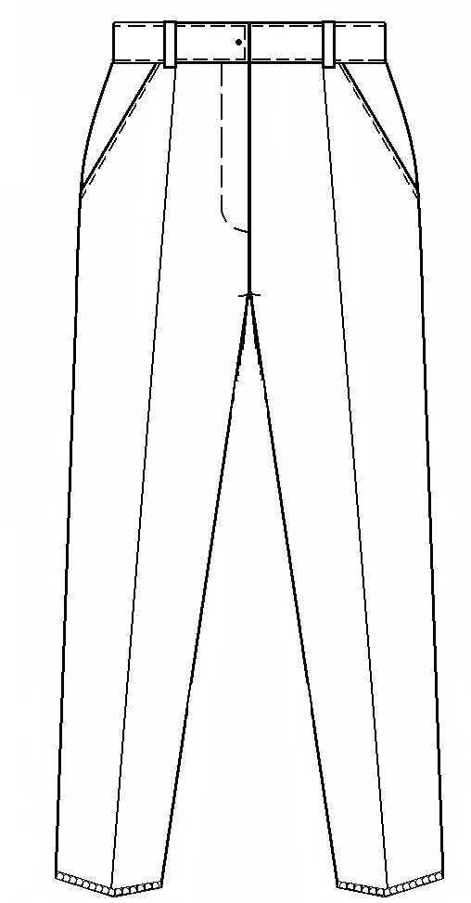 |  | Брюки  Модель: Карла  Ткань:  45% шерсть, 55% пэф  Размеры:  116-56 по 158-80  Цвета:  бордо, синий, серый,  Розница: 2200 руб.  Предзаказ: 2000 руб.
 |  |  |  | Брюки  Модель: Ненси  Ткань:  45% шерсть, 55% пэф  Размеры:  116-56 по 158-80  Цвета:  бордо, синий, серый,  Розница: 2200 руб.  Предзаказ: 2000 руб. |  |  |  |  | Кюлоты  Модель: Джини  Ткань:  45% шерсть, 55% пэф  Размеры:  116-56 по 158-80  Цвета:  бордо, синий, серый,  Розница: 2200 руб.  Предзаказ: 2000 руб.
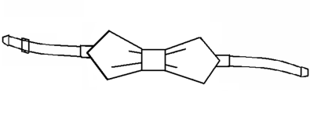 |  |  |  | Бабочка  Модель: Лори-1  Ткань:  45% шерсть, 55% пэф  Цвета:  бордо, синий, серый,  Цена: 350 руб. |  |  | 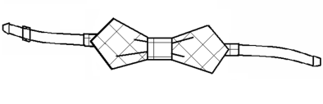 |  | Бабочка  Модель: Лори-2  Ткань:  45% шерсть, 55% пэф  Цвета:  бордо, синий, серый,  Цена: 350 руб.
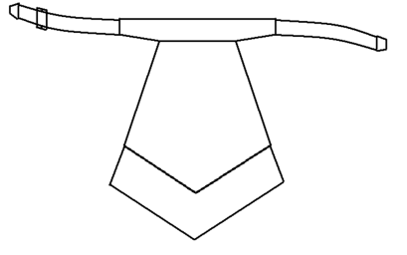 |  |  |  | Галстук  Модель: Зара-1  Ткань:  45% шерсть, 55% пэф  Цвета:  бордо, синий, серый,  Цена: 400 руб. |  |  | 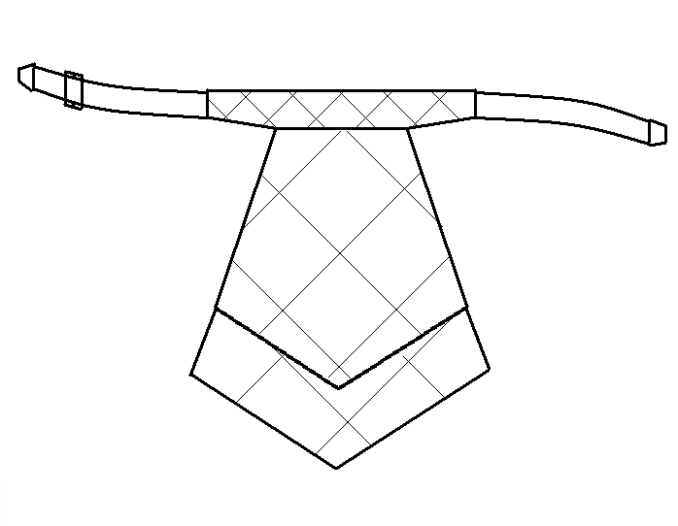 |  | Галстук  Модель: Зара-2  Ткань:  45% шерсть, 55% пэф  Цвета:  бордо, синий, серый,  Цена: 400 руб.
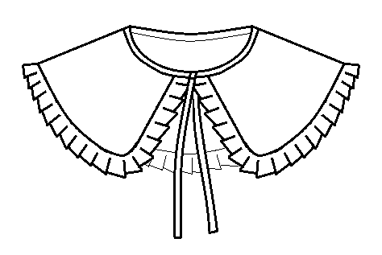 |  |  |  | Воротник  Модель: Агатья-1  Цвета:  Белый, бордо, синий, серый.  Размер: S  Цена: 600 руб. |  |  | 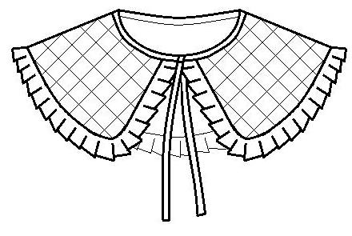 |  | Воротник  Модель: Агатья-2  Цвета:  Клетка: бордо, синий, серый.  Размер: S  Цена: 600 руб.
КОЛЛЕКЦИЯ ДЛЯ МАЛЬЧИКОВ с 1 - 4 класс 2022 год
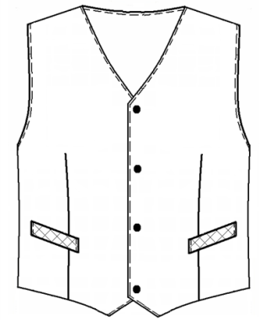 |  |  |  | Жилет  Модель: Ларк-1  Ткань:  45% шерсть, 55% пэф  Подклад: вискоза  Размеры:  116-56 по 158-80  Цвета:  бордо, синий, серый,  Розница: 2100 руб.  Предзаказ: 1900 руб. |  |  | 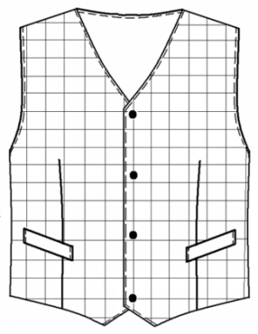 |  | Жилет  Модель: Ларк-2  Ткань:  45% шерсть, 55% пэф  Подклад:вискоза  Размеры:  116-56 по 158-80  Цвета:  бордо, синий, серый,  Розница: 2100 руб.  Предзаказ: 1900 руб.
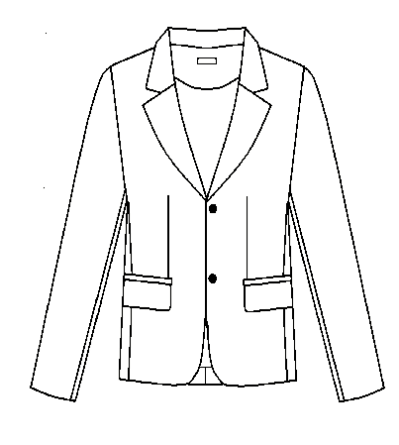  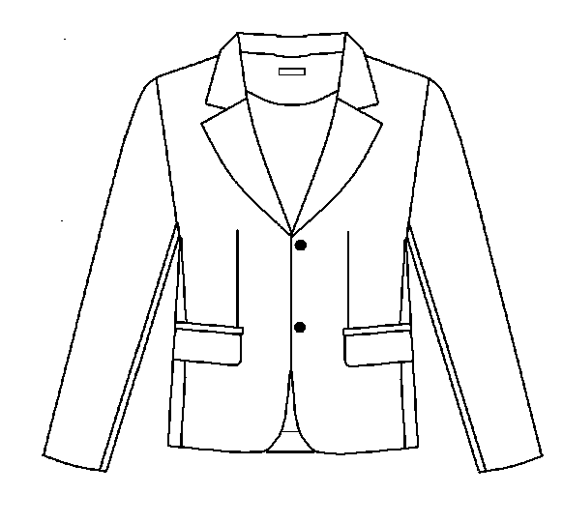 |  |  |  | Пиджак  Модель: Генри-1  Ткань:  45% шерсть, 55% пэф  Подклад: вискоза  Размеры:  116-56 по 158-80  Цвета:  бордо, синий, серый,  Розница: 3000 руб.  Предзаказ: 2800 руб. |  |  | 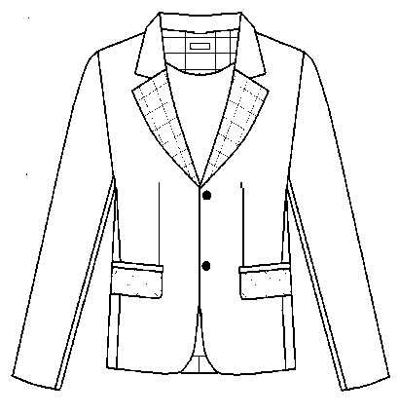 |  | Пиджак  Модель: Генри-2  Ткань:  45% шерсть, 55% пэф  Подклад: вискоза  Размеры:  116-56 по 158-80  Цвета:  бордо, синий, серый,  Розница: 3000 руб.  Предзаказ: 2800 руб.
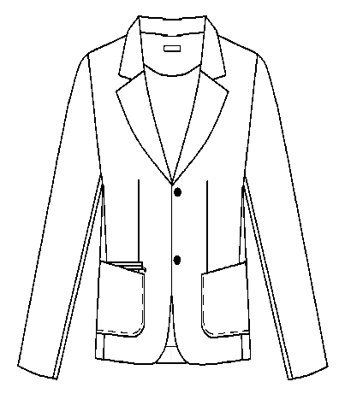 |  |  |  | Пиджак  Модель: Ричард-1  Ткань:  45% шерсть, 55% пэф  Подклад: вискоза  Размеры:  116-56 по 158-80  Цвета:  бордо, синий, серый,  Розница: 3000 руб.  Предзаказ: 2800 руб. |  |  | 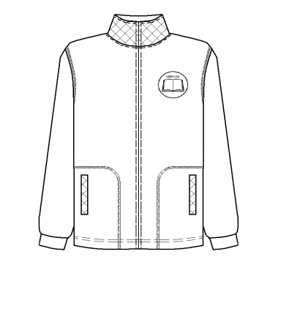 |  | Куртка флисовая  Модель: Теди  Ткань: флис  Размеры:  116-56 по 158-80  Цвета:  бордо, синий, серый,  Розница: 2000 руб.  Предзаказ: 1800 руб.
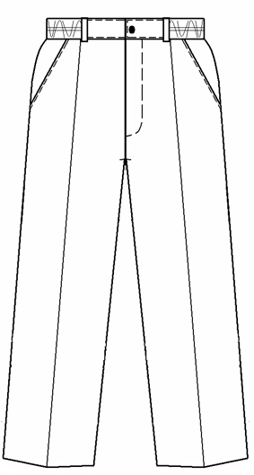 |  |  |  | Брюки  Модель: Дэни  Ткань:  60% вис., 30% полиамид  10% лайкра  Размеры:  116-56 по 158-80  Цвета:  синий, черный  Розница: 2200 руб.  Предзаказ: 2000 руб. |  |  |  |  | Брюки  Модель: Марк  Ткань:  60% вис., 30% полиамид  10% лайкра  Подклад: флис  Размеры:  116-56 по 158-80  Цвета: синий, черный  Розница: 2400 руб.  Предзаказ: 2200 руб.
АКСЕССУАРЫ ДЛЯ МАЛЬЧИКОВ С 1 - 4 КЛАСС 2022 ГОД
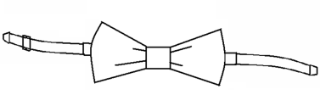 |  |  |  | Бабочка  Модель:Робин-1  Ткань:  45% шерсть, 55% пэф  Цвета: бордо, синий, серый  Цена: 350 руб. |  |  | 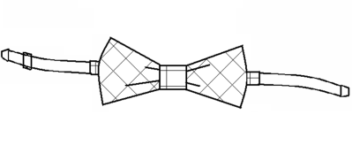 |  | Бабочка  Модель: Робин-2  Ткань:  45% шерсть, 55% пэф  Цвета: бордо, синий, серый  Цена: 350 руб.
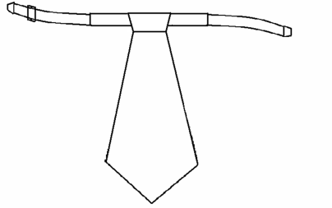 |  |  |  | Галстук  Модель: Том-1  Ткань:  45% шерсть, 55% пэф  Цвета:  бордо, синий, серый  Цена: 400 руб. |  |  | 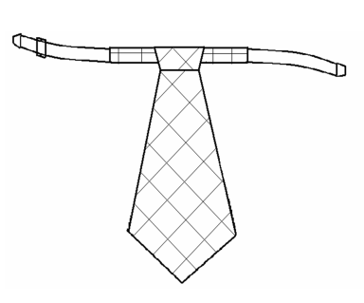 |  | Галстук  Модель: Том-2  Ткань:  45% шерсть, 55% пэф  Цвета:  бордо, синий, серый  Цена: 400 руб.
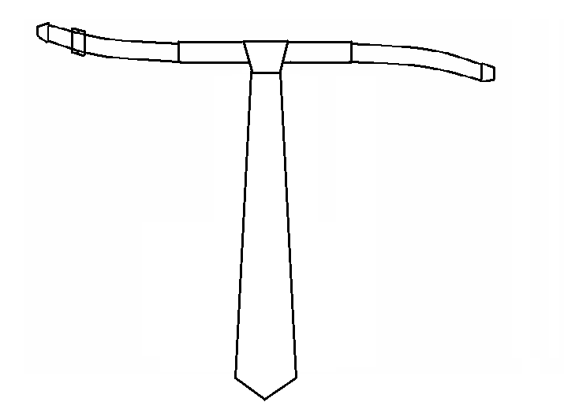 |  |  |  | Галстук  Модель: Райт-1  Ткань:  45% шерсть, 55% пэф  Цвета:  бордо, синий, серый  Цена: 400 руб. |  |  | 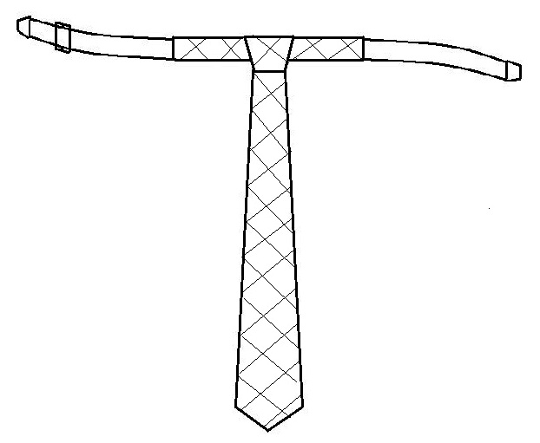 |  | Галстук  Модель: Райт-2  Ткань:  45% шерсть, 55% пэф  Цвета:  бордо, синий, серый  Цена: 400 руб.
КОЛЛЕКЦИЯ ДЛЯ ДЕВОЧЕК С 5 - 11 КЛАСС 2022 ГОД
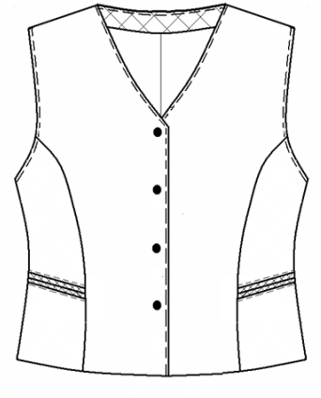 |  |  |  | Жилет  Модель: Донна1  Ткань:  45% шерсть, 55% пэф  Подклад:вискоза  Размеры:  146-72 по 188-108  Цвета:  бордо, синий, серый  Розница: 2500 руб.  Предзаказ: 2300 руб. |  |  | 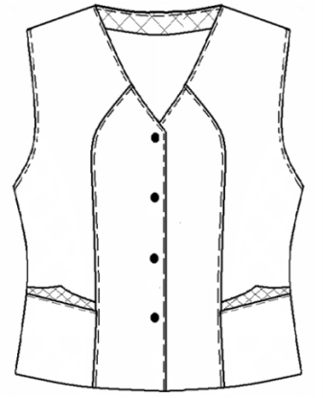 |  | Жилет  Модель: Рада-1  Ткань:  45% шерсть, 55% пэф  Подклад:вискоза  Размеры:  146-72 по 188-108  Цвета:  бордо, синий, серый  Розница: 2500 руб.  Предзаказ: 2300 руб.
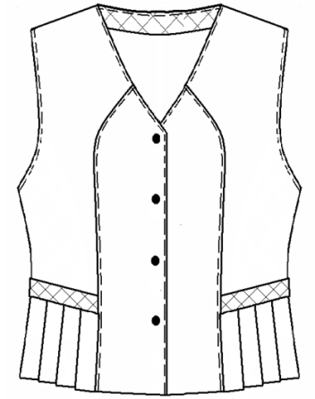 |  |  |  | Жилет  Модель: Шери-1  Ткань:  45% шерсть, 55% пэф  Подклад:вискоза  Размеры:  146-72 по 188-108  Цвета:  бордо, синий, серый  Розница: 2700 руб.  Предзаказ: 2500 руб. |  |  | 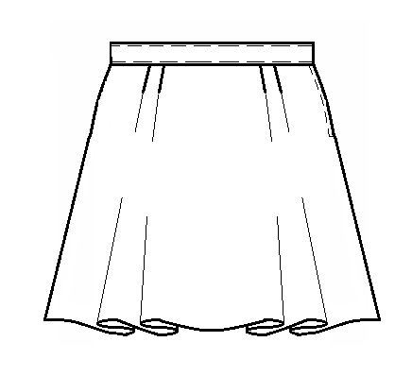 |  | Юбка  Модель: Дания-1  Ткань:  45% шерсть, 55% пэф  Подклад:вискоза  Размеры:  146-72 по 188-108  Цвета: бордо, синий, серый  Розница: 2300 руб.  Предзаказ: 2100 руб.
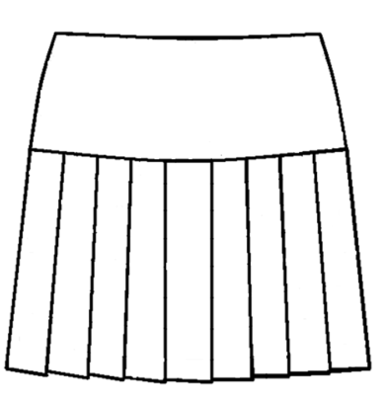 |  |  |  | Юбка  Модель: Телси-1  Ткань:  45% шерсть, 55% пэф  Подклад:вискоза  Размеры:  146-72 по 188-108  Цвета:  бордо, синий, серый,  Розница: 2300 руб.  Предзаказ: 2100 руб. |  |  | 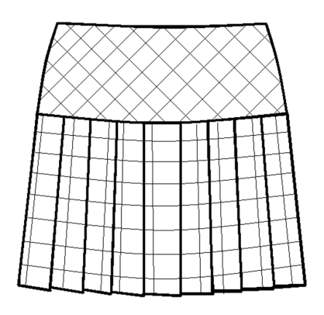 |  | Юбка  Модель: Телси-2  Ткань:  45% шерсть, 55% пэф  Подклад:вискоза  Размеры:  146-72 по 188-108  Цвета:  бордо, синий, серый,  Розница: 2300 руб.  Предзаказ: 2100 руб.
 |  |  |  | Юбка  Модель: Юна-1  Ткань:  45% шерсть, 55% пэф  Подклад: вискоза  Размеры:  146-72 по 188-108  Цвета:  бордо, синий, серый,  Розница: 2300 руб.  Предзаказ: 2100 руб. |  |  | 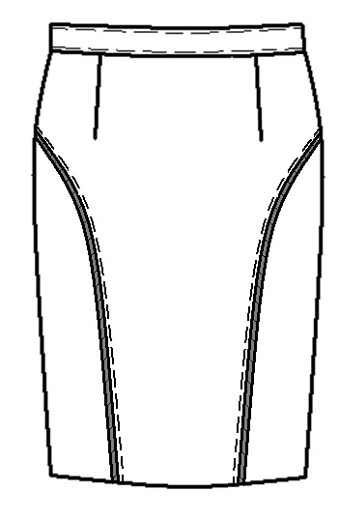 |  | Юбка  Модель: Тайра-1  Ткань:  45% шерсть, 55% пэф  Подклад: вискоза  Размеры:  146-72 по 188-108  Цвета:  бордо, синий, серый,  Розница: 2300 руб.  Предзаказ: 2100 руб.
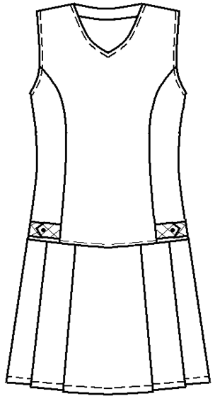 |  |  |  | Сарафан  Модель: Брина-1  Ткань:  45% шерсть, 55% пэф  Размеры:  146-72 по 188-108  Цвета:  бордо, синий, серый  Розница: 2900 руб.  Предзаказ: 2700 руб. |  |  | 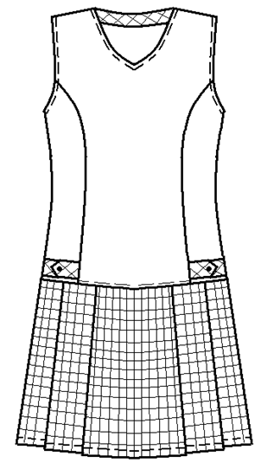 |  | Сарафан  Модель: Брина-2  Ткань:  45% шерсть, 55% пэф  Размеры:  146-72 по 188-108  Цвета:  бордо, синий, серый  Розница: 2900 руб.  Предзаказ: 2700 руб.
Брюки
Модель: Эрика
Ткань:
45% шерсть, 55% пэф
Размеры:
164-84 и 170-88
Цвета: синий

Розница: 2400 руб.
Предзаказ: 2200 руб.

АКСЕССУАРЫ ДЛЯ ДЕВОЧЕК С 5 - 11 КЛАСС 2022 ГОД
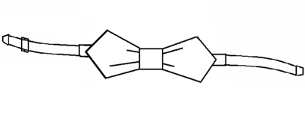 |  |  |  | Бабочка  Модель: Кира-1  Ткань:  45% шерсть, 55% пэф  Цвета:  бордо, синий, серый,  Цена: 400 руб. |  |  | 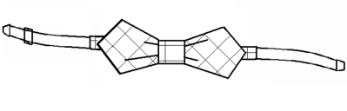 |  | Бабочка  Модель: Кира-2  Ткань:  45% шерсть, 55% пэф  Цвета:  бордо, синий, серый,  Цена: 400 руб.
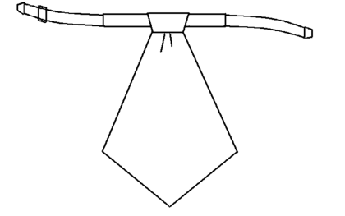 |  |  |  | Галстук  Модель: Герда-1  Ткань:  45% шерсть, 55% пэф  Цвета:  бордо, синий, серый,  Цена: 450 руб. |  |  | 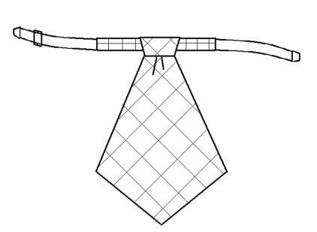 |  | Галстук  Модель: Герда-2  Ткань:  45% шерсть, 55% пэф  Цвета:  бордо, синий, серый,  Цена: 450 руб.
 |  |  |  | Воротник  Модель: Агатья-1  Цвета:  Белый, бордо, синий, серый.  Размер: М  Цена: 600 руб. |  |  |  |  | Воротник  Модель: Агатья-2  Цвета:  Клетка: бордо, синий, серый.  Размер: М  Цена: 600 руб.
 |  |  |  | Галстук  Модель: Райт-1  Ткань:  45% шерсть, 55% пэф  Цвета:  бордо, синий, серый  Цена: 400 руб. |  |  |  |  | Галстук  Модель: Райт-2  Ткань:  45% шерсть, 55% пэф  Цвета:  бордо, синий, серый  Цена: 400 руб.
КОЛЛЕКЦИЯ ДЛЯ МАЛЬЧИКОВ с 5 - 11 класс 2022 год
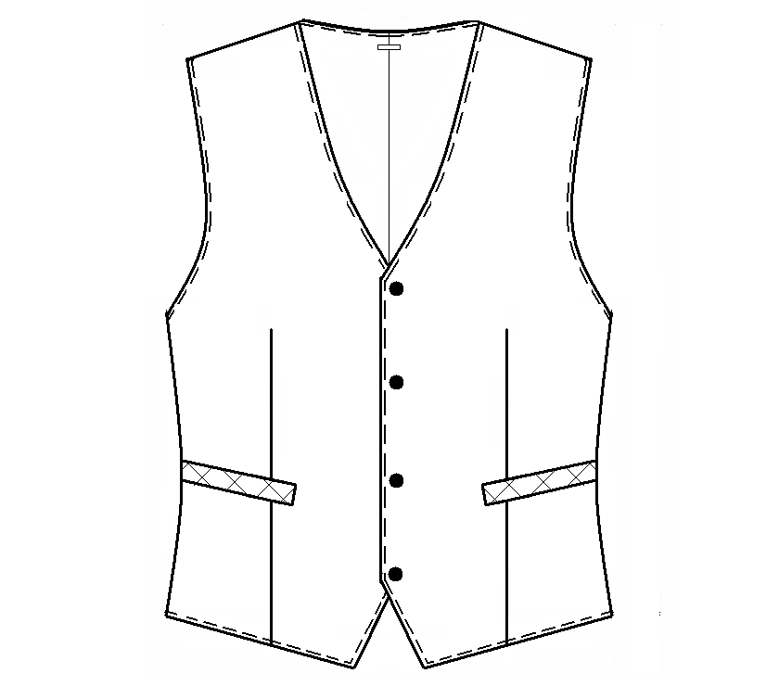 |  |  |  | Жилет  Модель: Никас-1  Ткань:  45% шерсть, 55% пэф  Подклад: вискоза  Размеры:  146-72 по 188-108  Цвета:  бордо, синий, серый,  Розница: 2500 руб.  Предзаказ: 2300 руб. |  |  | 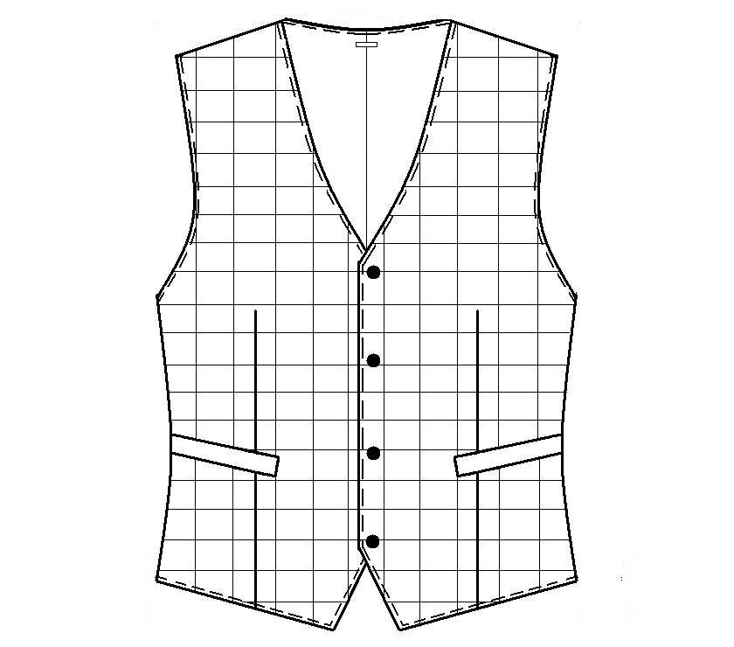 |  | Жилет  Модель: Никас-2  Ткань:  45% шерсть, 55% пэф  Подклад: вискоза  Размеры:  146-72 по 188-108  Цвета:  бордо, синий, серый,  Розница: 2500 руб.  Предзаказ: 2300 руб.
АКСЕССУАРЫ ДЛЯ МАЛЬЧИКОВ с 5 - 11 класс 2022 год
 |  |  |  | Модель: Алекс-1  Ткань:  45% шерсть, 55% пэф  Размеры:  158-84 по 188-108  Цвета:  синий, черный  Розница: 2400 руб.  Предзаказ: 2200 руб. |  |  | 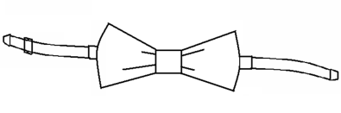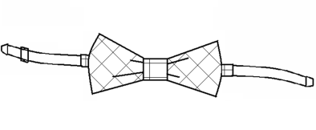 |  |  | Бабочка  Модель: Чарли-1,2  Ткань:  45% шерсть, 55% пэф  Цвета:  бордо, синий, серый,  Цена: 400 руб.
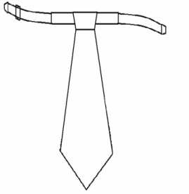 |  |  |  | Галстук  Модель: Цезарь -1  Ткань:  45% шерсть, 55% пэф  Цвета:  бордо, синий, серый,  Цена: 450 руб. |  |  | 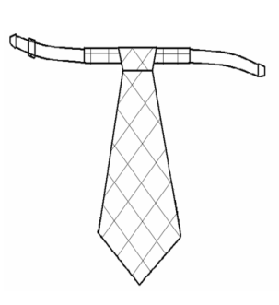 |  |  | Галстук  Модель: Цезарь -2  Ткань:  45% шерсть, 55% пэф  Цвета:  бордо, синий, серый,  Цена: 450 руб.
 |  |  |  | Галстук  Модель: Райт-1  Ткань:  45% шерсть, 55% пэф  Цвета:  бордо, синий, серый  Цена: 400 руб. |  |  |  |  |  | Галстук  Модель: Райт-2  Ткань:  45% шерсть, 55% пэф  Цвета:  бордо, синий, серый  Цена: 400 руб.
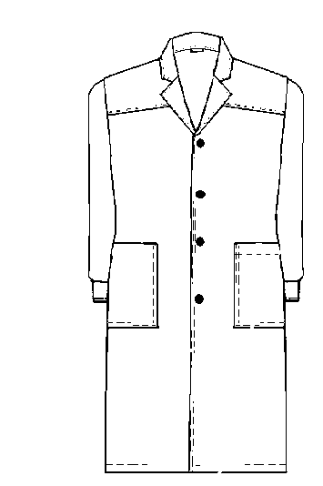 |  |  |  | Халат для труда  Модель: Сэм  Ткань:33% хлопок,  67% п/э  Размеры: 68-140/146  по 80-164/170  Цвета: синий, серый, зеленый  Цена: 1600 руб. |  |  | 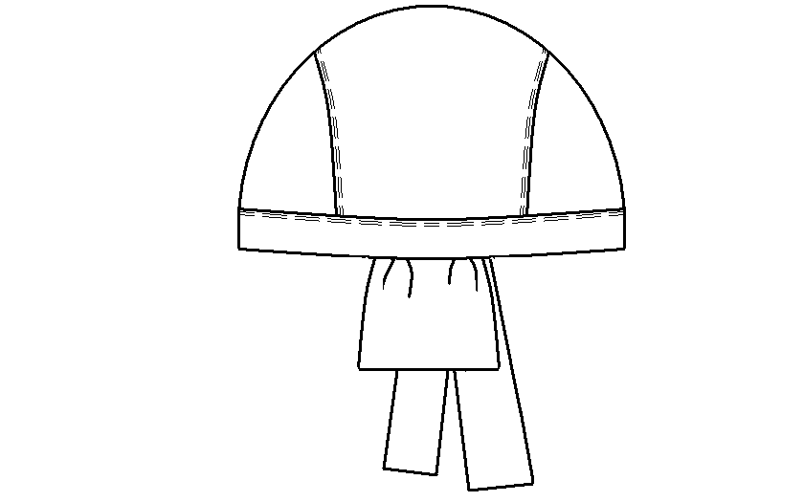 |  |  | 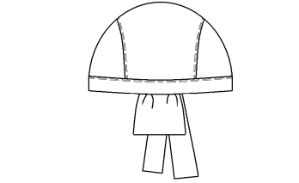  Бандана  Ткань: 33% хлопок,  67% п/э  Размеры: б/р  Цвета: синий, серый, зеленый  Цена:350 руб.
Важно! Цены на предзаказ действуют на установленный период,
который необходимо уточнять у менеджера, с которым сотрудничаете!
Эмблема школы

Цена: 250 руб.
г. Екатеринбург, ул. Шейнкмана, 9, магазин 76
тел:. (343) 287-64-58, 287-64-78 , моб.: 8-950-65-167-88
e-mail: Lider-torg@list.ru
www. lider-torg.com
МЫ ОДЕВАЕМ БУДУЩЕЕ!

